Multifunktional, leistungsstark, nutzerfreundlich
Vielseitig und flexibel einsetzbar – der neue Drahtvorschubkoffer MF-09 von Lorch
Dank modularem Aufbau, einer Fassförderversion, flexibler Umrüstung von Wasser auf Gas und vielen weiteren praktischen Features – der neue Drahtvorschubkoffer von Lorch bietet für jede Fertigungssituation die perfekte Lösung und lässt auch bei der Nutzerfreundlichkeit und Robustheit keine Wünsche offen. Damit ergänzt der MF-09 ideal die neu entwickelte iQS Inverterplattform von Lorch Schweißtechnik.
Ob lange Schweißnähte, große Bauteile oder schwierige Schweißsituationen wie etwa beim Schiff- oder Schienenwerkzeugbau – der neue, individuell konfigurierbare Drahtvorschubkoffer MF-09 von Lorch passt sich mit modularem Aufbau und seiner Mobilität jeder Fertigungsumgebung perfekt an. So vergrößert sich etwa der Arbeitsradius rund um die Schweißquelle im Handumdrehen durch leicht an den Koffer zu montierende Zwischenschlauchpakete. Je nach Bedarf wird der MF-09 sowohl mit einem Drahtspulengehäuse kombiniert oder in der Höhe als kompakte Fassförderversion ohne Gehäuse genutzt. Der leicht zugängliche Drahtvorschub ist dabei bis ins kleinste Detail durchdacht und ein perfekt abgestimmtes Schnellwechselsystem: Vereinfacht ohne Schrauben, macht er einen schnellen Wechsel der robusten und haltbaren Lorch Vorschubrollen möglich. Und ob der Koffer wasser- oder gasgekühlt wird, bestimmt das passende Zwischenschlauchpaket, das der Schweißer mühelos anbringt und mit einem Klick verbaut.
Praxisanforderungen hinsichtlich der Mobilität und Transportfähigkeit des MF-09 erfüllt Lorch mit drei Konstruktionselementen: Gleitschienen am Unterboden machen den Koffer im Einsatz auf dem Boden gleitfähiger und verhindern, dass das Koffergehäuse beim Hin- und Herziehen beschädigt wird. Um die Beweglichkeit des Koffers nochmals zu erhöhen, werden optional 65 Millimeter Rollen oder ein 125 Millimeter Heavy-Duty Fahrwerkssatz angebracht. Die zuverlässige Kofferaufnahme für den Transport und das Abstellen auf der Anlage garantieren eine unkomplizierte und stabile Dornlösung sowie ein ausgeklügeltes Bodendesign, durch das der Schweißer maximal einfach die passende Stelle für das Einrasten findet.
Dem Systemgedanken trägt Lorch durch das Benutzerinterface (HMI-System) des MF-09 Rechnung, das identisch von der iQS Inverterplattform übernommen wird. Der Vorteil ist Nutzerfreundlichkeit, da der Schweißer die Benutzerführung kennt und 1:1 alle praktischen Features der iQS-Anlage wie gewohnten ausreizen kann. Dazu gehören die freie Wahl zwischen Touch- und Dreh/Drücksteller-Bedienung, das intuitive Bedienkonzept oder ein sieben Zoll großes TFT-Display, über das angezeigte Schweißdaten auch aus größerer Entfernung lesbar sind. Den Füllstand der Korbspule behält der Schweißer über ein seitlich im Koffergehäuse eingebautes Sichtfenster im Blick, eine integrierte Beleuchtung im Drahtvorschubraum erleichtert den Drahtwechsel selbst bei schlechten Lichtverhältnissen. Typisch für Lorch ist der Bedienerschutz: Das Gehäuse des MF-09 ist komplett aus Kunststoff gefertigt, sodass er vollisoliert ist und sich auch für sicherheitstechnisch anspruchsvolle Einsatzgebiete bestens eignet.
Jonas Kappel, Leitung Produktmanagement und Marketing bei Lorch:
„Mit dem komplett neu und speziell für die iQS entwickelten Drahtvorschubkoffer MF-09 bieten wir unseren Kunden das absolute
Rund-um-Sorglos Paket für die Fertigung. Flexibel konfigurierbar, mobil
und maximal nutzerfreundlich bietet er für jedes Einsatzszenario die passende Lösung.“
Lorch auf der „Schweissen & Schneiden“ 2023: Halle 5, Stand C28

Die Lorch Schweißtechnik GmbH ist einer der führenden Hersteller von Lichtbogen-Schweißanlagen für industrielle Anwendungen, das anspruchsvolle Metallhandwerk, sowie für den Einsatz in der Automation mit Robotern und kollaborativen Robotersystemen. Für optimale Schweißergebnisse sorgen zudem selbstentwickelte Helm- und Brenner-Systeme. Seit über 65 Jahren werden Lorch Qualitätsanlagen in Deutschland in einer der weltweit modernsten Schweißanlagenfertigungen hergestellt und in mehr als 60 Länder exportiert. Die Schweißtechnik von Lorch vereint großen Praxisnutzen, einfachste Bedienung sowie hohe Wirtschaftlichkeit und setzt im Markt neue technologische Standards.

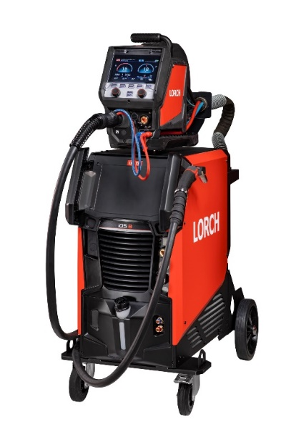
Bild 1: Ideale Einheit: die neue iQS mit passendem Drahtvorschubkoffer
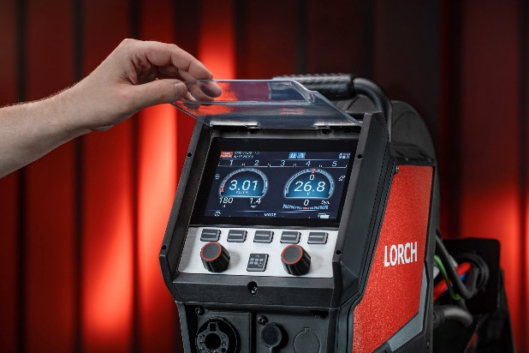
Bild 2: Mit dem 7-Zoll TFT-Display hat der Schweißer auch beim Drahtvorschubkoffer alle wichtigen Parameter stets im Blick.
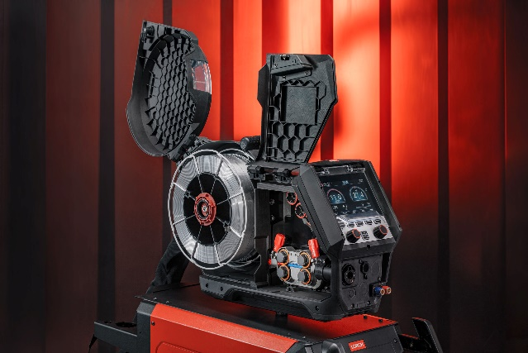
Bild 3: Dank aufklappbarer Seiten ist ein leichter Zugriff auf den Drahtvorschubraum garantiert.
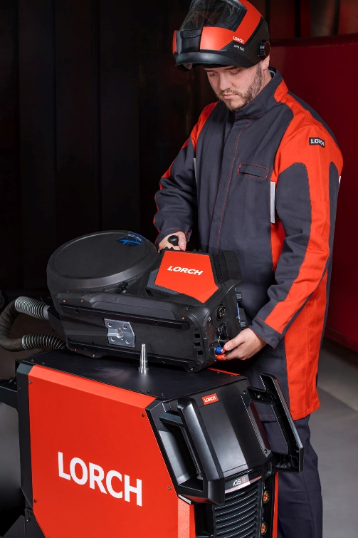
Bild 4: Mit der praktischen Dornlösung ist der Drahtvorschubkoffer schnell montiert.

Pressekontakt:
Lorch Schweißtechnik GmbH
Corinna Baketaric
Im Anwänder 24-26
71549 Auenwald
Germany
presse@lorch.eu
Phone +49 7191 503-0
Abdruck frei. Belegexemplar erbeten.

